UNIDADES TEMÁTICAS: Matéria e Energia
OBJETO DE CONHECIMENTO: Máquinas simples Formas de propagação do calor
Equilíbrio termodinâmico e vida na Terra História dos combustíveis e das máquinas térmicas
HABILIDADE: (EF07CI01)

01. Durante a história da humanidade, o ser humano sempre buscou facilitar seus métodos trabalhistas visando reduzir seus esforços físicos. Com isso, ele recorreu a ferramentas simples para auxiliar seu serviço, tornando-o mais fácil e reduzindo custo, principalmente no que se refere à diminuição do esforço físico.
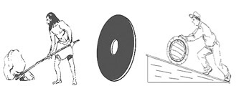
Conhecendo um pouco sobre a história, essas ferramentas iniciais, conhecidas como maquinários simples, foram:
a) Pedra inclinada, rolha e rampa.
b) Alavanca, roda e o plano inclinado.
c) Inclinação de pedra, circunferência e plano inclinado.
d) Pedra inclinada, roda e rampa.

02. Toda máquina simples é formada somente por uma peça e está associada a três elementos, identifique quais são eles.
a) Força permitida, força registrada e ponto giratório.
b) Força giratória, força registrada e ponto de apoio.
c) Força potente, força resistente e ponto de apoio.
d) Força apoio, força resistente e ponto giratório.

03. Observe a imagem abaixo que corresponde a uma alavanca, ou seja, um objeto sólido alongado e rígido que possui um movimento giratório ao redor de um ponto de base.
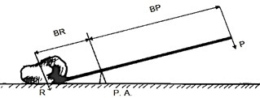

Este ponto também pode ser conhecido como:
a) Eixo curto ou eixo fixo.
b) Fulcro ou eixo de rotação.
c) Eixo fixo ou eixo inclinado.
d) Eixo inclinado ou eixo rígido.

04. Ainda sobre a ilustração da alavanca apresentada na 3ª questão, observe que ela está legendada com suas respectivas partes, (P), (R), (BP), (BR), (R) e (PA), na qual, constitui os elementos participativos de uma alavanca. Enumere a segunda coluna de acordo com a primeira.
1- (P) ( ) Braço resistente
2- (R) ( ) Braço motriz
3- (BP) ( ) Força motriz ou força potente
4- (BR) ( ) Força resistente
5- (PA) ( ) Ponto de apoio

a) 4, 3, 1, 2, 5.
b) 1, 2, 5, 4,3.
c) 5, 4, 3, 1, 2.
d) 4, 2, 1, 5, 3.

05. Conforme o funcionamento da alavanca, seu ponto (base/apoio) relacionado às duas forças motriz e resistente, estas ferramentas simples são classificadas em três tipos. Quais são elas?
a) Fixa, potente e rígida.
b) Rotativa, motricidade e apoiada.
c) Resistente, condicionada e rígida.
d) Interfixa; inter-resistente, interpotente.

06. Observe a seguir uma tesoura e uma gangorra de um parque de diversão.
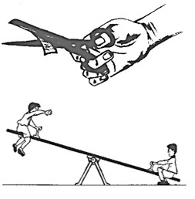
Essas imagens são exemplos de:
a) Alavanca inter-resistente.
b) Alavancas interfixas.
c) Alavanca interpotente.
d) Alavanca rígida.

07. Analise as afirmativas abaixo sobre engrenagens originadas das rodas e indique a alternativa CORRETA.
a) As engrenagens transmitem força e resistência.
b) As engrenagens transmitem força e movimento.
c) As engrenagens transmitem resistência e movimento.
d) As engrenagens servem para transmitir rigidez e movimento.

08. O plano inclinado, uma das máquinas simples mais antigas no mundo, possui uma superfície plana em que sua inclinação configura um ângulo menor que 90º com a superfície no sentido horizontal. Esta ferramenta participou da construção das pirâmides egípcias, permitindo a movimentação de grandes blocos.
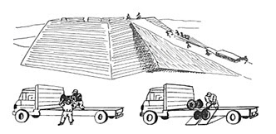

Na imagem acima, verifica-se que a utilização do plano inclinado:
a) Facilita o trabalho.
b) Dificulta o trabalho.
c) Atrapalha o projeto.
d) Não influencia em nada o trabalho.

09. As afirmativas abaixo são correspondentes ao plano inclinado. Assinale V para as verdadeiras e F para as falsas.
( ) O plano inclinado eleva cargas com economia de força.
( ) Quanto maior for o comprimento de um plano inclinado, maior será a força empregada para elevar uma carga a uma mesma altura.
( ) O parafuso é uma máquina simples, derivada de um plano inclinado.

a) V,F,V.
b) V, V, V.
c) V, F, F.
d) F,F, F.

10. A Roda é uma ferramenta simples, considerada uma descoberta extraordinária, ainda é uma incógnita a sua invenção. É bem provável que seu surgimento tenha sido logo na pré-história, quando a população dessa época precisava movimentar grandes cargas para uma certa distância. Muito do que se conhece hoje, faz a utilização de rodas, é difícil imaginar um século tecnológico sem esse elemento. Quando se fala em roda, imediatamente se pensa em eixo, isto é, uma roda presa ao centro da outra. Na pré-história, os troncos de madeira arredondados funcionavam como rodas.
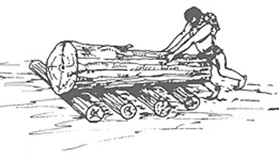
Com o passar do tempo, as rodas foram evoluindo e assumindo funções bem mais elaboradas, como mostram as seguintes imagens:
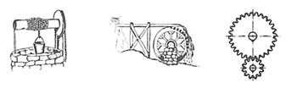

Sobre a utilização da roda, qual dos elementos abaixo foi originado dela?
a) Mola.
b) Pino.
c) Parafuso.
d) Engrenagem.

Gabarito:
01. A alternativa correta é a letra B.
02. A alternativa correta é a letra C.
03. A alternativa correta é a letra B.
04. A alternativa correta é a letra A.
05. A alternativa correta é a letra D.
06. A alternativa correta é a letra B.
07. A alternativa correta é a letra B.
08. A alternativa correta é a letra A.
09. A alternativa correta é a letra A.
10. A alternativa correta é a letra D.

